

教学督导简报

教学督导室主编 第17期 2012年10月 17日

齐抓共管 提高学习质量
—— 课堂教学巡视见闻
2012年10月9日，吕光军院长在第五次院长办公会上对学院近期工作做了重要指示：“规范办学，科学发展，外树形象，内抓建设，奋力推进学院发展”，特别强调要持续抓学风教风校风建设，对课堂教学要“抓到课率，提高学习质量”。督导室在巡视工作中跟进这些指示的落实情况，对国庆节后的到课率以及课堂教学秩序的变化留意观察，发现了一些可喜的现象，现将巡视中的一些见闻，以及各系部推荐的工作典型通报如下。
一、辅导员认真负责，课堂秩序大有好转
经管系2011级物流1、2班共111人，合班上课。国庆前，在1502教室，刘强老师上《物流经济地理》课，教室后面有三分之一的学生玩手机、睡觉。督导室巡课老师曾多次对个别学生进行教育，甚至收缴了打游戏学生的手机，但收效甚微。国庆节后，这两个班的课堂纪律有明显好转。授课教师反映良好，对教学也更有信心。刘强老师说：
“与国庆节前相比，这两个班学生上课睡觉者明显减少，经过教育，接受态度也较之前大为改观，对老师也较以前有礼貌。”
《经济法》授课教师董甜甜也说：“在辅导员和任课教师的集体努力下，学生的出勤率和上课表现有了极大的改观。特别是2011级物流1、2班，基本上这个班的每堂课都有一位特殊的旁听人员，他就是该班辅导员陈林老师。”
这两个班课堂教学秩序好转的原因，是带班辅导员陈林老师做了大量深入细致的工作。他做的工作有下列三点：
其一，深入教学第一线，掌握第一手资料。到课堂听课，寻找不专心听课的重点对象。听课不是偶尔为之，而是坚持一段时间，让学生对老师的良苦用心都心有感触。
其二，既做管理者，更做引路人。做严师，更做益友。对不专心听课的重点对象，利用学生课余时间做耐心细致的思想工作，让这些学生认识到学习机会难得，懂得了进入社会前这点充电时间的可贵。工作深入了人心，解决了反弹问题。物流1班学生陈△△就很有感慨，她说：“国庆前，我上课不专心，玩手机。经过陈林老师的深刻教导之后，我认识到学习知识是最重要的，陈老师也给予了我很大的厚望。为了能对得起陈老师的淳淳教导和对我自己的前途负责，国庆回来后我开始认真上课，努力学习，争取学到更多的知识。”
其三，充分信任班委的组织能力，让大学生自己管理自己。发挥班委的作用，建立帮扶关系。“不无故缺课，上课不玩手机”作为班级活动内容之一，开展班级小组评比活动。让学生学会自我约束，让学风正气得到弘扬。
- 提高学习质量，教师起到主导作用。
机电系王仕文老师教授2012级汽车检测与维修专业的《汽车电路识图》课程，从开学至今，巡视中没有看到过王老师的课堂上有学生睡觉，教师讲课富有激情，学生听课聚精汇神，课堂活跃，互动充分。提高学习质量，需要的就是这样的学习氛围。良好的学习气氛要靠教师营造，王老师既有充分的课前准备，也有丰富的课堂调控经验。
精心备课，将教案熟记于心。王老师本期担任四门课程的教学工作，《汽车概论》、《汽车电路识图》、《汽车电工电子基础》、《普通钳工》，课程多任务重，王老师仍然坚持备详案，制作精美的PPT课件。特别注重收集与学生专业对口的资料，丰富教学内容，提高学生学习兴趣。
授课充满激情。语言朴实，声音宏亮。由于熟记教案，教学内容娓娓道来如数家珍，常常一边讲课一边在学生身边游走，个别学生有分心动向，也被走到身边的老师及时制止。
- 领导重视、考勤认真
艺术系学生在生活上往往松懈一点，但教务处近两周公布的班级学生到课率，艺术系却名次靠前，这个成绩得益于艺术系领导重视，分管学生工作的老师执行考勤制度坚决有力，不走过场。
1、有较健全的考勤机制；
（1）班级学习委员每天课后将当天到课情况，及时向辅导员老师汇报。辅导员不定时抽查的班级学生出勤情况，要与学生学习委员上报考勤情况相核实，出现差距要找出原因，厘清责任。
（2）学生由于某种原因不能上课，必须按学生处的有关规定办理请假手续，否则一律按旷课处理。
2、与系部科任老师多沟通、多联系，教学秘书要求任课教师采取措施,严格要求学生到课。
（1）严格执行学生请假制度。强调学校对旷课、缺课学生的处理意见，要求学习委员上课时，首先向任课教师报告出勤情况。
（2）狠抓课堂纪律，绝不能放手不管。要求学生上课不要迟到、吃东西、睡觉、随意进出教室。上课不能使用手机及其他数码娱乐设备。
（3）要求学生上课应靠前居中就座，上大课的应按班级或专业分片按指定位置就座。
四、编者感言
提高学习质量，靠任课教师高质量的教学，靠管理人员从严治校，靠辅导员做耐心细致的思想工作，是一综合工程，要靠大家齐心合力，齐抓共管。
督导室人手少，见闻窄，还有很多教师、辅导员在默默无闻的辛勤工作，我们没有看到，他们同样值得大家学习。
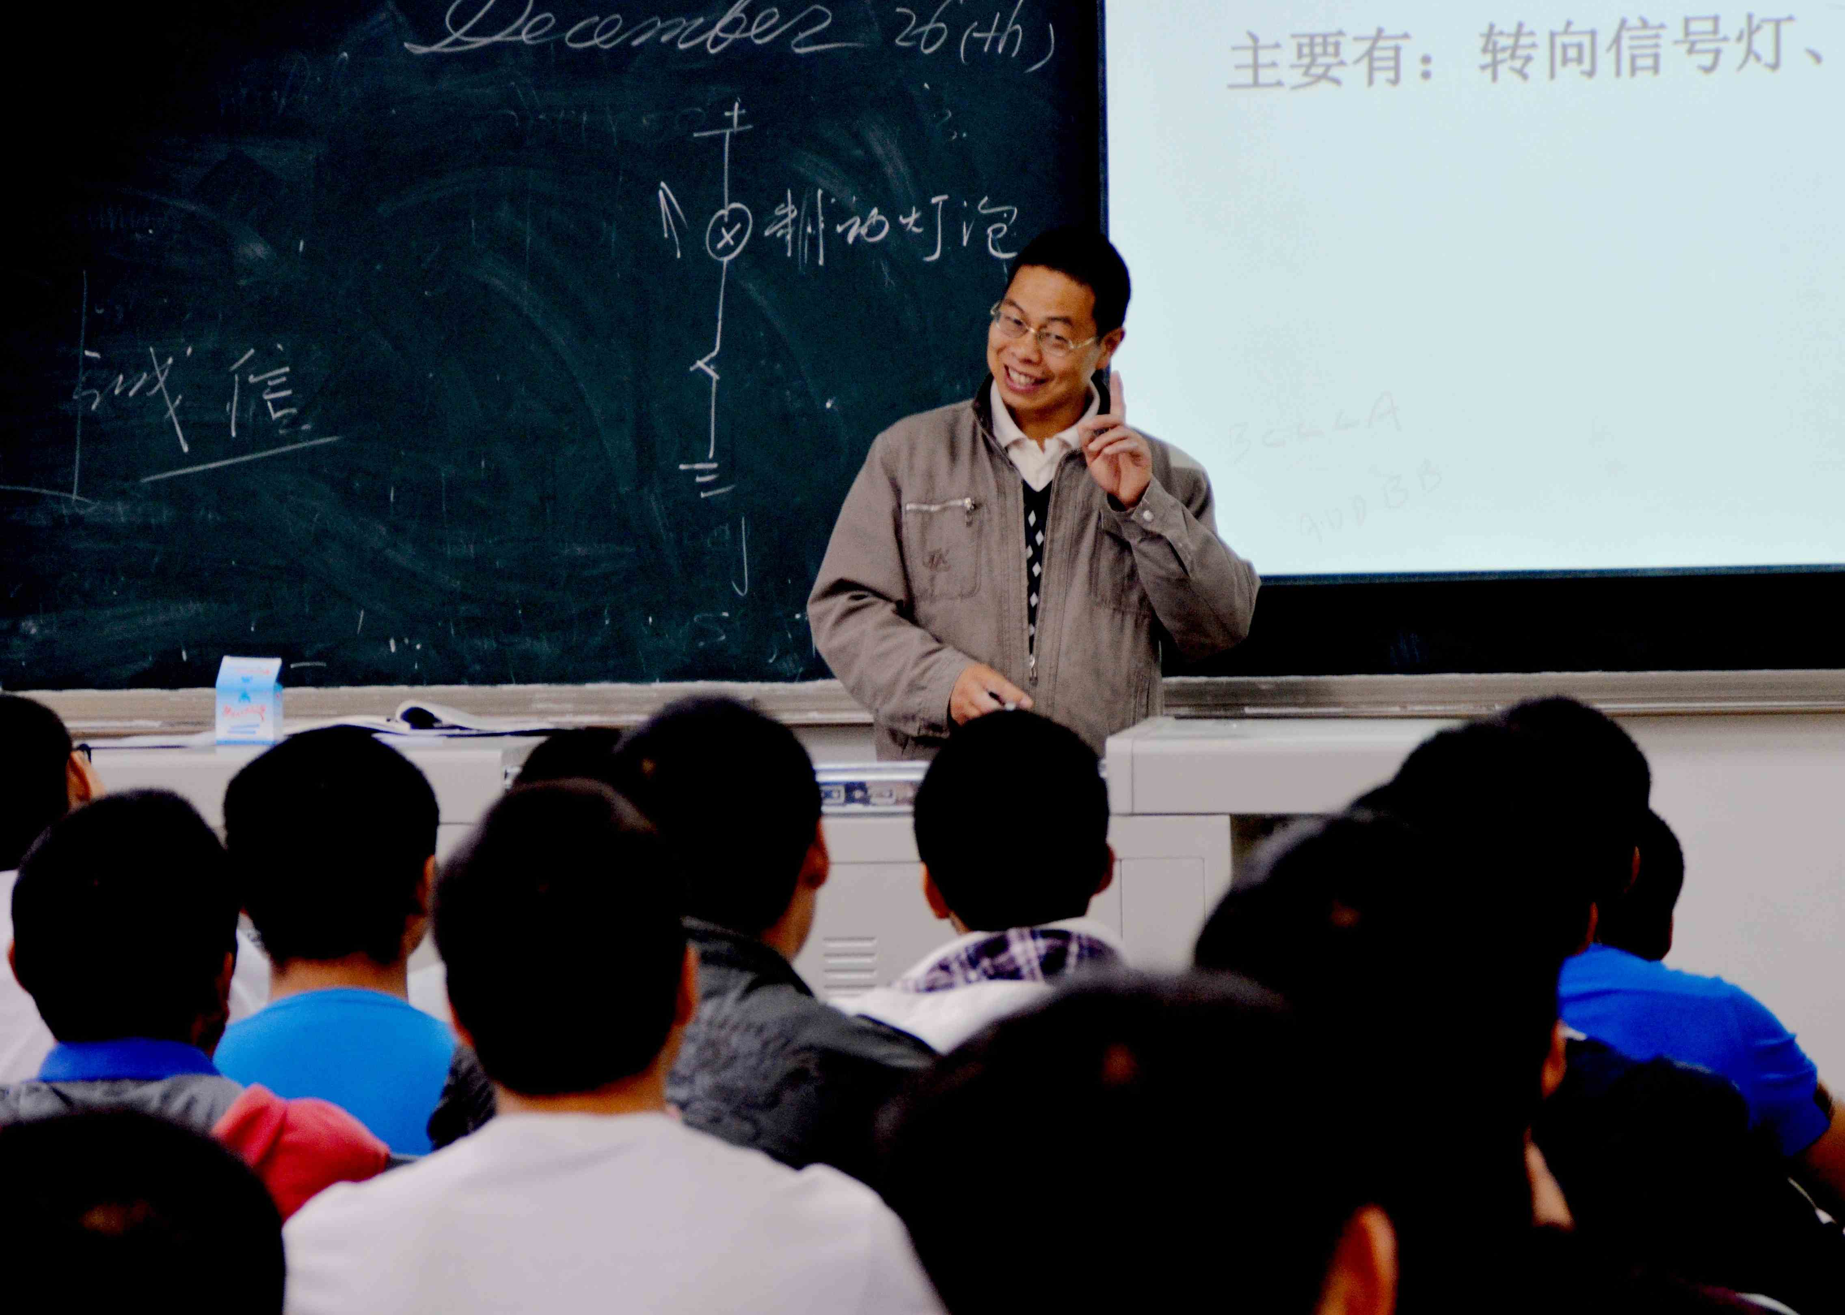
王仕文老师在上课

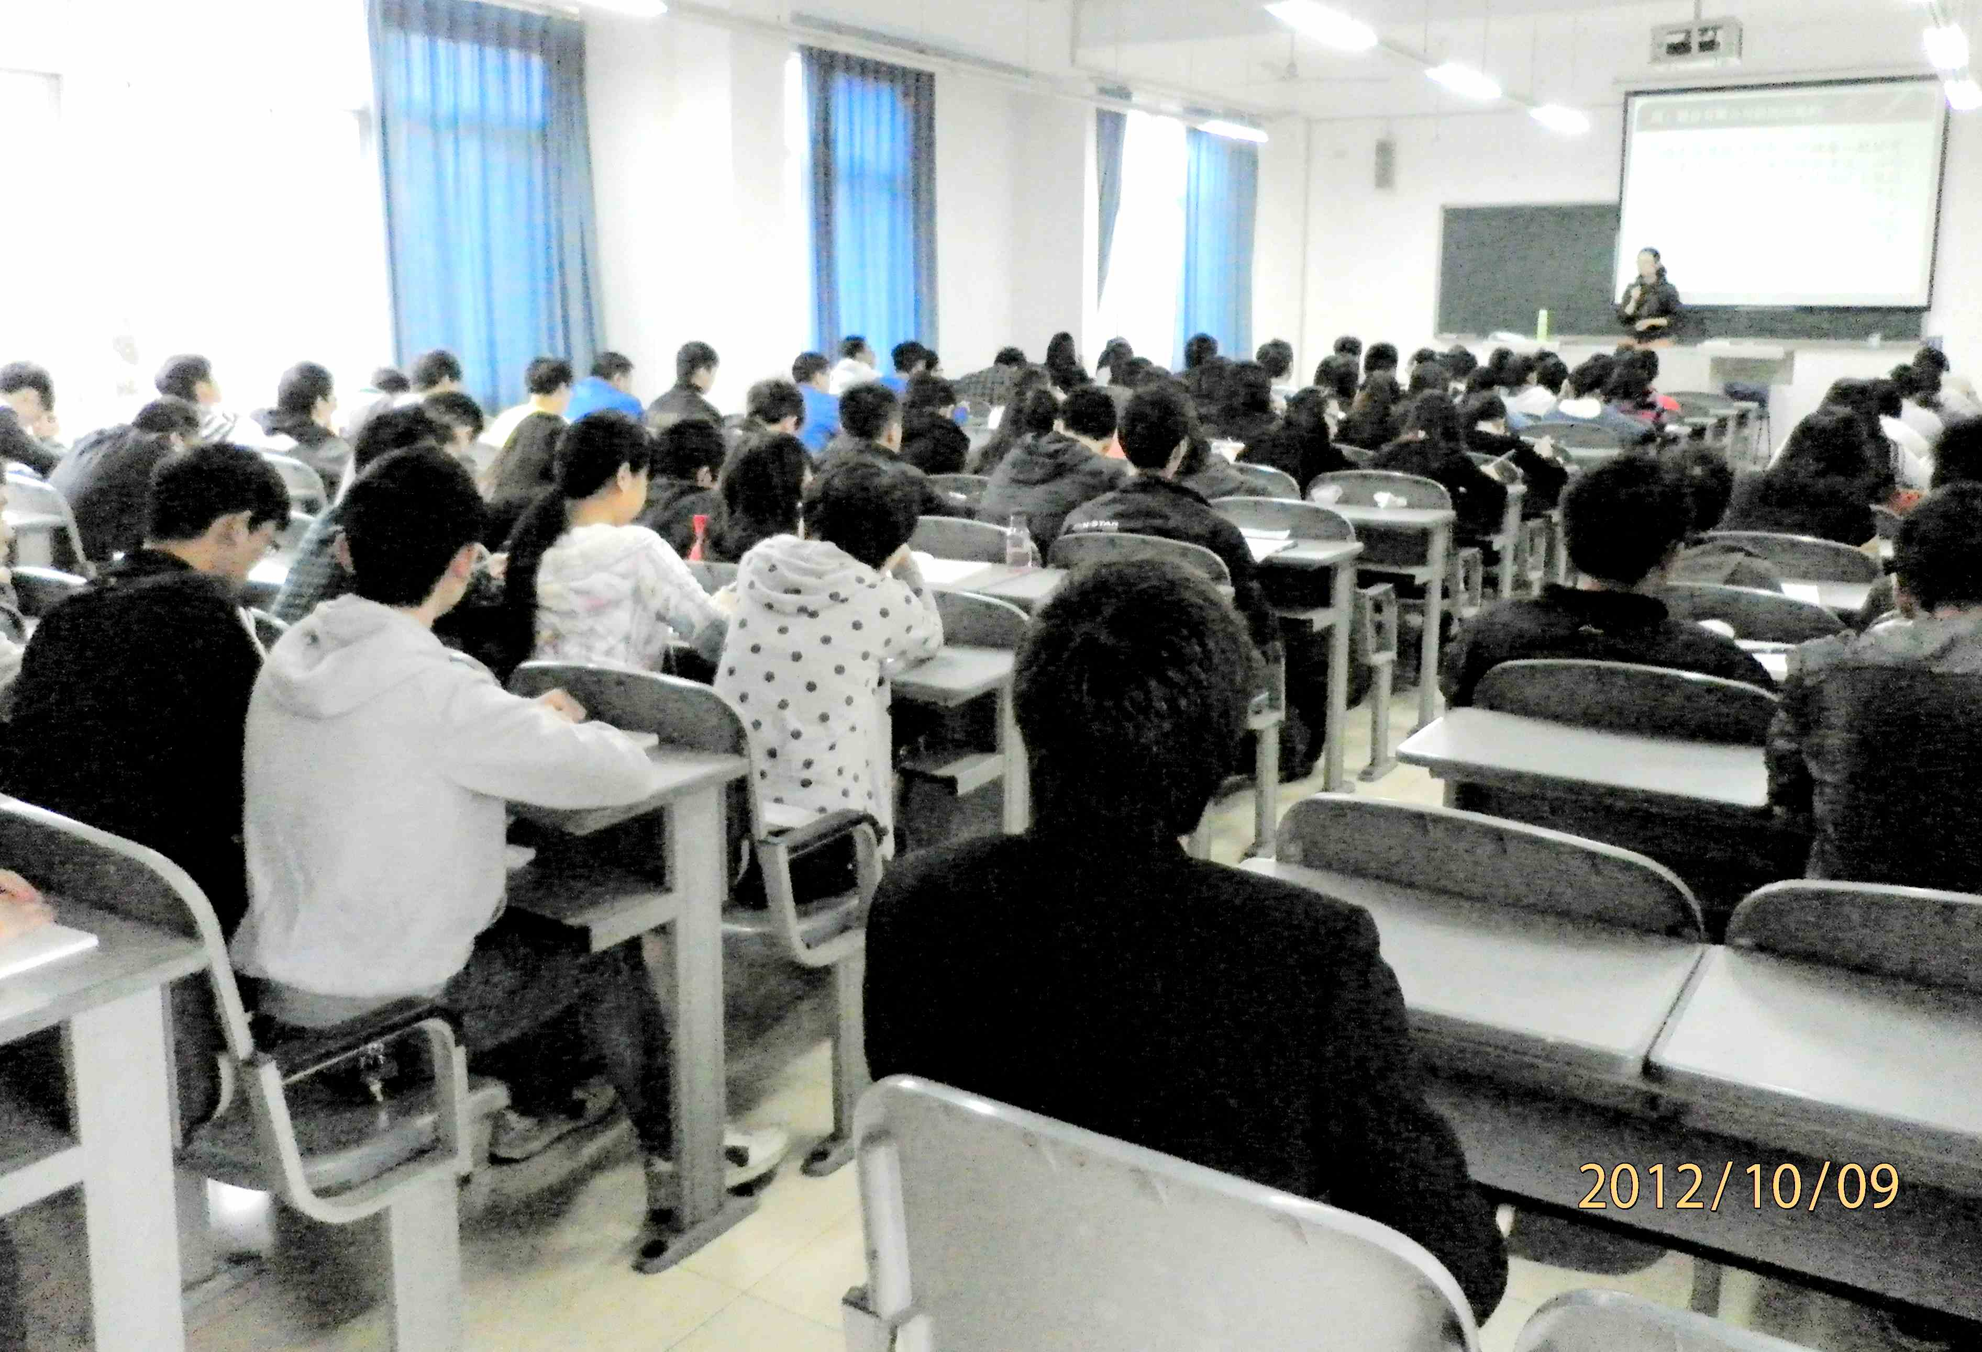
陈林老师在听课

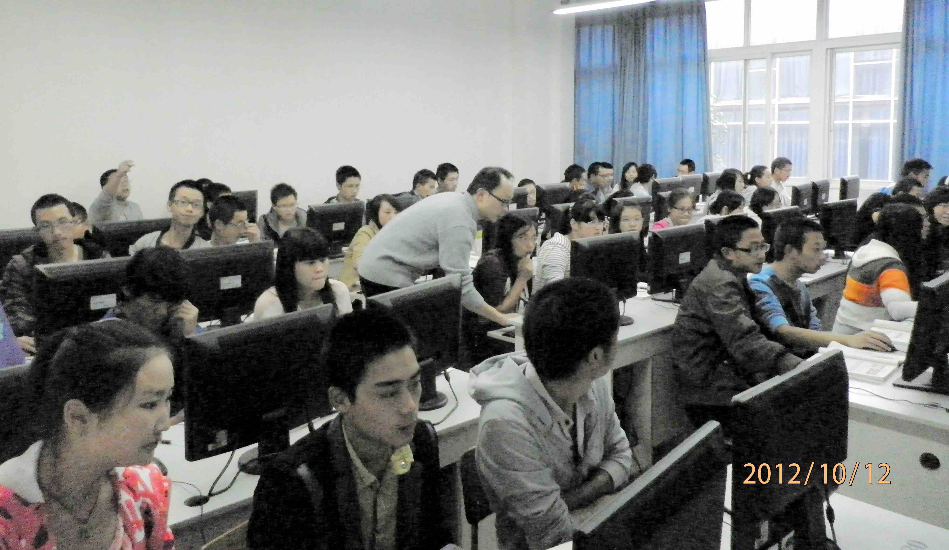
10月12日（星期五）第8节课， 2012级软件（物联网）1班在2305教室上《网页制作》课，应到55人，实到55人，周末最后一节课，出勤率100%。授课教师赵涛在耐心辅导学生。

（本期拟稿：曾泽富）

主题词： 齐抓共管 提高 质量
主送：学院领导、 院办、教务处、学生处、各系部
抄送：董事长

